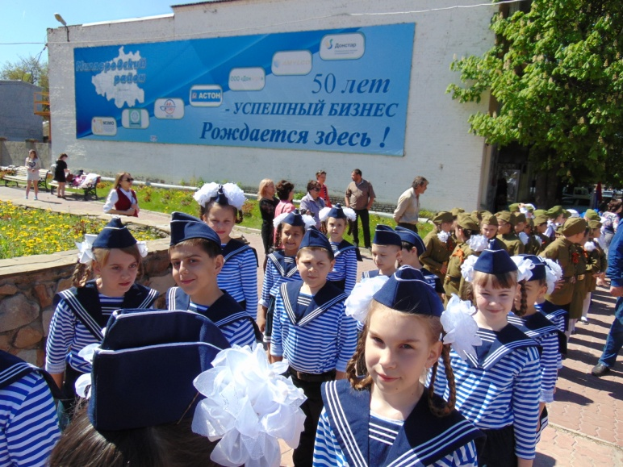 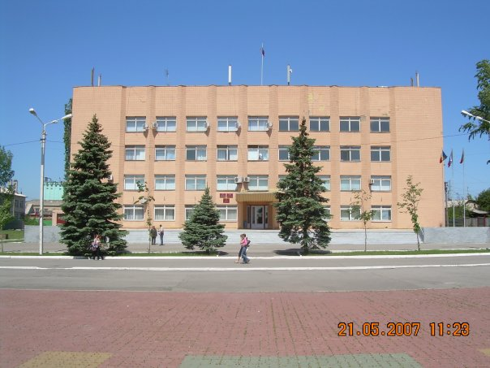 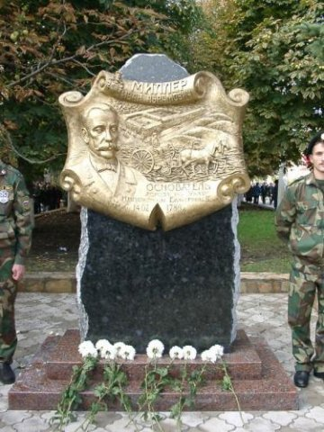

 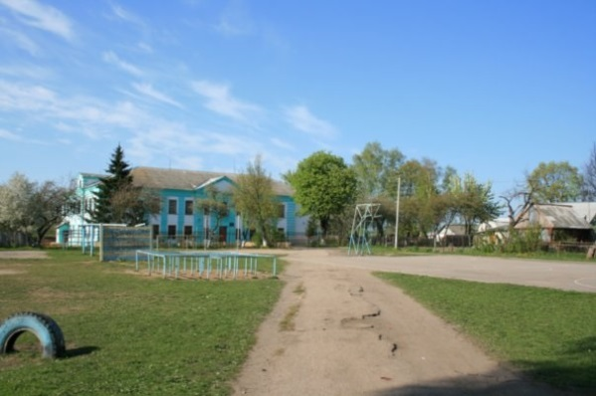   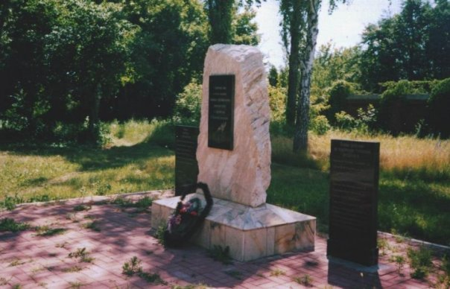 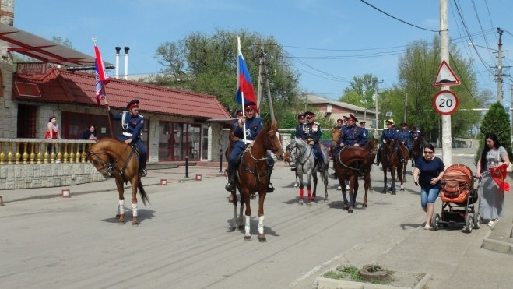

**Для чего поселению бюджет**



Обеспечивается деятельность муниципальных учреждений,

в т.ч. учреждений культуры, благоустройства,

коммунального хозяйства.

Предоставляются меры социальной поддержки;

Проводятся ремонтные работы дорог

Проводятся работы по благоустройству поселения

Осуществляются другие мероприятия, необходимые для

социально-экономического развития нашего поселения.

**ВСЕ ЭТО – РАСХОДНЫЕ ОБЯЗАТЕЛЬСТВА.**

**Миллеровское городское поселение Миллеровского района**

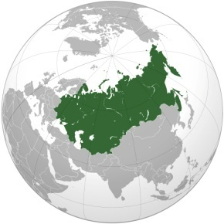

**Население 35,4 тыс. человек Площадь**  **4 475 га**

**Датой рождения населенного пункта с названием «Миллерово» можно считать тот факт, что на основании Императорского Указа от 14 февраля 1786г. войсковой старшина, немец по происхождению, Иван Абрамович Миллер на пустующих землях в пойме реки Глубокой основал свое имение.**

**Миллеровское городское поселение располагается на северо-западе Ростовской области, на реке Глубокая (левый приток Северского Донца, бассейн Дона), в 220  км от  Ростова-на-Дону, является самым северным городом Ростовской области**

Бюджет – это

план доходов и расходов на определенный период

**РАСХОДЫ БЮДЖЕТА –**

**выплачиваемые из бюджета**

**денежные средства**

* По типам расходных обязательств
* По муниципальным программа
* По функциям
* По экономическому содержанию

**ДОХОДЫ БЮДЖЕТА –**

**поступающие в бюджет на безвозмездной и безвозвратной**

**основе денежные средства**

* Налоговые доходы
* Неналоговые доходы
* Безвозмездные поступления

*Бюджет (от старонормандского bougette – кошель, сумка, кожаный мешок) – форма образования и расходования денежных средств, предназначенных для финансового обеспечения задач и функций государства и местного самоуправления*

*Цель составления бюджета – учет объема располагаемых и расходуемых денежных средств*



Межбюджетные трансферты –

денежные средства, перечисляемые из одного бюджета бюджетной

системы РФ другому бюджету

**Федеральный бюджет**

**Семейный бюджет**

**Дотации**

***(от лат. “Dotatio” – дар, пожертвование)***

*Предоставляются на безвозвратной основе на первоочередные расходы*

*Вы даете своему ребенку «карманные деньги»*

**Субвенции**

***(от лат. “Subvenire ” – приходить на помощь)***

*Вы даете своему ребенку деньги и посылаете в магазин купить продукты по списку*

*Предоставляются на финансирование «переданных» полномочий другим публично-правовым образованиям*

*Вы «добавляете» денег для того, чтобы Ваш ребенок купил себе новый планшет*

*Предоставляются на условиях долевого софинансирования расходов других бюджетов*

**Субсидии *(от лат. “Subsidium” – поддержка)***

Участие гражданина в бюджетном процессе



Каждый житель поселения является участником формирования главного финансового плана с одной стороны как участник производственного процесса, как налогоплательщик, наполняя доходы бюджета, с другой – он получает часть расходов как потребитель общественных услуг.

Государство расходует поступившие доходы для выполнения своих функций и предоставление общественных (муниципальных) услуг: культура, спорт, социальное обеспечение, поддержка экономики, гарантии безопасности и правопорядка, защита общественных интересов, гражданских прав и свобод и др.

**БЮДЖЕТ**

Помогает формировать доходную часть бюджета (налог на доходы физических лиц)

КАК

ПОЛУЧАТЕЛЬ

СОЦИАЛЬНЫХ ГАРАНТИЙ



Граждане - и как налогоплательщики, и как потребители общественных услуг – должны быть уверены в том, что передаваемые ими в распоряжение государства средства используются прозрачно и эффективно, приносят конкретные результаты как для общества в целом, так и для каждой семьи, для каждого человека.

Принципы бюджетной системы

**Единство бюджетной системы РФ**

**Разграничение доходов, расходов и источников финансирования**

**дефицита бюджетов между бюджетами бюджетной системы РФ**

**Самостоятельность бюджетов**

**Эффективность**

**использования**

**бюджетных средств**

**Прозрачность**

**(открытость)**

**Достоверность**

**бюджета**

**Сбалансированность** **бюджета**

**Общее (совокупное) покрытие расходов бюджетов**

**Адресность и целевой характер бюджетных средств**

**Равенство бюджетных прав субъектов РФ, муниципальных образований**

**Полнота отражения доходов, расходов и**

**источников финансирования дефицитов бюджетов**

**Подведомственность расходов бюджетов**

**Единство кассы**

Какие этапы проходит бюджет

**УТВЕРЖДЕНИЕ**

**СОСТАВЛЕНИЕ БЮДЖЕТА**

* Подготовка материалов для составления бюджета;
* Согласование материалов для составления бюджета;
* Подготовка проекта решения о бюджете.
* Рассмотрение проекта решения о бюджете;
* Утверждение проекта решения о бюджете;
* Подписание решения о бюджете.



**ОТЧЕТНОСТЬ**

* Подготовка бюджетной отчетности об исполнении бюджета;
* Рассмотрение и согласование бюджетной отчетности об исполнении бюджета;
* Утверждение бюджетной отчетности об исполнении бюджета;

**ИСПОЛНЕНИЕ**

* Подготовка документов для исполнения бюджета;
* Исполнение бюджета

**Бюджетный процесс**

**Участники бюджетного процесса**

**ЭТАПЫ**

**БЮДЖЕТНОГО ПРОЦЕССА**

**Составление**

**проекта бюджета**

**Глава Миллеровского городского поселения – Председатель Собрания депутатов Миллеровского городского поселения,**

**Глава Администрации Миллеровского городского поселения**

ГлаГ

**Составление, рассмотрение, утверждение бюджетной отчетности и внешняя проверка**

**Контроль и исполнение бюджета**

**Рассмотрение и утверждение бюджета**

**Главные администраторы (администраторы)**

**источников финансирования дефицита бюджета**

**Главные администраторы (администраторы) доходов бюджета**

**Главные распорядители средств бюджета**

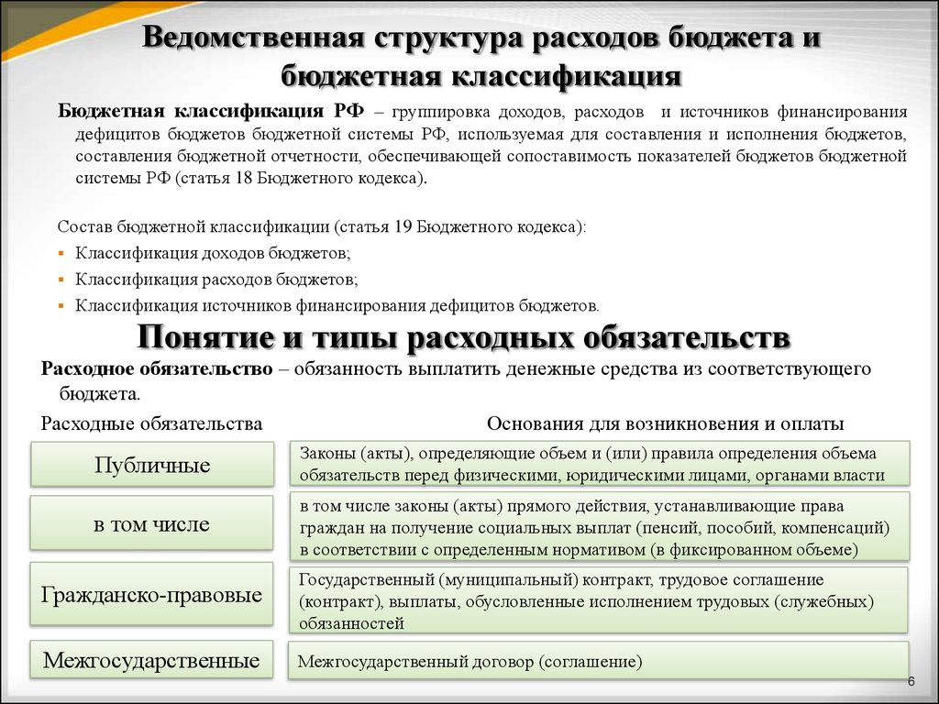

**Состав бюджетной классификации** (статья 19 Бюджетного кодекса):

***Классификация расходов бюджетов –основа для построения ведомственной структуры расходов* бюджета**

классификация доходов бюджетов;

***классификация расходов бюджетов;***

классификация источников финансирования дефицитов бюджетов;

классификация операций публично-правовых образований («классификация операций сектора государственного управления»)

|  |  |  |  |  |  |  |  |  |  |  |  |  |  |  |  |  |  |  |  |
| --- | --- | --- | --- | --- | --- | --- | --- | --- | --- | --- | --- | --- | --- | --- | --- | --- | --- | --- | --- |
| **Код**  **Главного**  **Распорядителя**  **Бюджетных Средств** | | | **Код**  **раздела** | | **Код подраздела** | | **Целевая статья** | | | | | | | | | | **Код вида расхода** | | |
|  |  |  |  |  |  |  | **Программное**  **(непрограммная) статья** | | | | | **Направление расходов** | | | | | **Группа** | **Подгруппа** | **Элемент** |
| 1 | 2 | 3 | 4 | 5 | 6 | 7 | 8 | 9 | 10 | 11 | 12 | 13 | 14 | 15 | 16 | 17 | 18 | 19 | 20 |

**Уникальный код** **ГРБС**

**Главный распорядитель бюджетных средств** - орган местного самоуправления, орган местной администрации, указанный в ведомственной структуре расходов бюджета, имеющий право распределять бюджетные ассигнования и лимиты бюджетных обязательств между подведомственными распорядителями и (или) получателями бюджетных средств

**Бюджетные ассигнования** - предельные объемы денежных средств, предусмотренных в соответствующем финансовом году для исполнения бюджетных обязательств.

**Очередной финансовый год** - год, следующий за текущим финансовым годом.

**Государственная (муниципальная) программа – это документ, определяющий:**

**✓ цели и задачи государственной политики в определенной сфере;**

**✓ способы их достижения;**

**✓ примерные объемы используемых финансов**

Сотрудниками администрации Миллеровского городского поселения с привлечением председателей микрорайонов проводится следующая работа:

- по дворовые обходы с целью уведомления налогоплательщиков о необходимости погашения задолженности по отдельным видам налогов.

- Сотрудничество с Межрайонной ИФНС России № 3 по Ростовской области по вопросу уточнения задолженности за налогоплательщиками;

- на сходах граждан проводилась разъяснительная работа о необходимости своевременной уплаты налогов и погашения задолженности, размещались в общественных местах и в средствах массовой информации объявления, содержащие информацию о сроках уплаты налогов.

Проводился мониторинг финансово-хозяйственной деятельности бюджетообразующих предприятий поселения.

В финансовый отдел поселения ежеквартально предоставляется информация о состоянии расчетов с бюджетом, льготах, дебиторской, кредиторской задолженности, среднем размере заработной платы и другие сведения от МАУ МГП «Центр культуры и досуга», МАУ МГП «Благоустройство», МУП «ЖЭУ», МУП «Водоканал».

* ***Налоговые и неналоговые доходы 96 932,3 тыс. рублей.***
* ***Безвозмездные поступления***

***9 770,1 тыс. рублей.***





Сведения об основных задачах и приоритетах бюджетной политики

Миллеровского городского поселения Миллеровского района на 2019 год

и на плановый период 2020 и 2021 годов



Формирование реального прогноза доходов, расходов и источников финансирования дефицита при

формировании бюджета Миллеровского городского поселения Миллеровского района;

Минимизация рисков несбалансированности при бюджетном планировании;

Концентрация расходов на приоритетных направлениях, прежде всего связанных с улучшением условий жизни человека, адресном решении социальных проблем, повышении эффективности и качества предоставляемых населению муниципальных услуг;

Безусловное исполнение действующих расходных обязательств, недопущение принятия новых расходных обязательств, не обеспеченных доходными источниками;

Обеспечение реализации приоритетных задач муниципальной политики, в том числе предусмотренных в указах президента Российской Федерации по достижению целевых показателей заработной платы работников бюджетной сферы;

Сохранение всех социальных выплат;

Повышение эффективности и результативности бюджетных расходов за счет сокращения неэффективных расходов, вовлечения организаций, не являющихся муниципальными учреждениями, в процесс оказания муниципальных услуг;

Повышение эффективности муниципального управления, в том числе за счет повышения качества финансового менеджмента в органах исполнительной власти и подведомственных учреждениях;

Оптимизация бюджетных расходов за счет сокращения сети муниципальных учреждений; установления моратория на увеличение численности муниципальных органов власти и отдельных категорий работников бюджетной сферы;

Недопущение просроченной задолженности по бюджетным и долговым обязательствам Миллеровского городского поселения Миллеровского района;

Совершенствование и повышение эффективности процедур муниципальных закупок товаров, работ, услуг.

Расширение практики нормирования в сфере закупок товаров, работ, услуг;

Повышение качества финансового контроля в управлении бюджетным процессом, в том числе внутреннего финансового контроля и внутреннего финансового аудита;

Обеспечение сбалансированности бюджета поселения;

Соблюдение предельного уровня дефицита и муниципального долга Миллеровского городского поселения Миллеровского района;

Проведение взвешенной долговой политики;

Сохранение объема муниципального долга Миллеровского городского поселения Миллеровского района на экономически безопасном уровне, позволяющем обеспечивать привлечение заемных средств на условиях реальной возможности обслуживания и погашения долговых обязательств;

Осуществление мониторинга процентных ставок по кредитам кредитных организаций в целях оптимизации расходов на обслуживание муниципального долга;

**Основные направления налоговой политики Миллеровского**

**городского поселения Миллеровского района**

**на 2019 год и на плановый период 2020 и 2021 годов**



Повышение объемов поступлений налога на доходы физических лиц, в частности: создание условий для роста общего объема фонда оплаты труда в поселении, легализация «теневой» заработной платы, доведение ее до среднеотраслевого уровня, проведение мероприятий по сокращению задолженности по налогу на доходы физических лиц;

Усиление работы по погашению задолженности по налоговым платежам;

Актуализация работы по расширению налоговой базы по имущественным налогам путем выявления и включения в налогооблагаемую базу недвижимого имущества и земельных участков, которые до настоящего времени не зарегистрированы или зарегистрированы с указанием неполных (неактуальных) сведений, необходимых для исчисления налогов;

Улучшение качества администрирования земельного налога и повышения уровня его собираемости для целей пополнения доходной базы местных бюджетов;

Создание условий для развития малого и среднего предпринимательства.

Сбалансированность бюджета поселения



*Расходы бюджета*

*сопоставляются с доходами,*

*получается их баланс.*

***ДОХОДЫ – РАСХОДЫ=***

***ДЕФИЦИТ/ПРОФИЦИТ***

*Если расходы превышают*

*доходы, складывается*

*дефицит, в обратном*

*случае - профицит.*

***Сбалансированность***

***бюджета***

***по доходам и расходам*** *–*

*основополагающее*

*требование, предъявляемое к органам, составляющим и*

*утверждающим бюджет*

**- расходы**

**- источники финансирования**

**дефицита бюджета**

**- доходы**

*В случае нехватки*

*денежных средств,*

*для того, чтобы все*

*принятые властью*

*обязательства перед*

*обществом были исполнены*

*надлежащим образом,*

*изыскиваются источники*

*финансирования дефицита бюджета.*

*Самый простой способ – использовать средства, оставшиеся в бюджете с прошлого года. Однако, если таковых нет, привлекаются банковские кредиты. Заемные средства необходимо возвращать, а также уплачивать по ним проценты. В связи с этим возникает* ***МУНИЦИПАЛЬНЫЙ ДОЛГ.***

**Контактная информация**

**«Местный бюджет для граждан»**

**подготовлен финансово-экономическим отделом**

**Администрации Миллеровского городского поселения**

**Миллеровского района**

**Финансово-экономический отдел**

**Администрации Миллеровского городского поселения**

**находится по адресу:**

**Ростовская область, г. Миллерово, ул. Ленина, № 1**

**Тел. 8(86385)2-62-75, электронная почта feo.amgp@mail/ru**

**Информацию о бюджете можно получить на официальном сайте Миллеровского сельского поселения Миллеровского района:**

<http://millerovo.name/index/bjudzhet_dlja_grazhdan/0-48>